المؤسسة: القيزي بن زيان المستوى: 4 متوسط المادة: علوم فيزيائية و تكنولوجيا
رقم المذكرة: 21 نوع النشاط: درس نظري التاريخ: - / / المدة: 2 ســــا
المجال االرابع: الظواهر الضوئية
الوحدة 12: شروط رؤية جسم الوحدة التعليمية:
الكفاءة القاعدية:
- يوظف مفهوم الانعكاس في رؤية الأشياء مؤشرات الكفاءة: بطريقة غير مباشرة في الحياة العملية.  يحدد موقع جسم اعتمادا على أبعاده.
المحتوى- المفاهيم: التوجيهات:
- دور العين في الرؤية (النظر)المباشر للأجسام.
- الانتشار المستقيم للضوء(نموذج الشعاع الضوئي لموقع الجسم)
- شرط رؤية كاملة أو جزيئية للجسم.
- زوايا النظر،تقدير أبعاد الشئ وتحديد موقعه.
الوسائل البيداغوجية: صور، رسومات المراجع: المنهاج ، دليل الأستاذ، كتاب التلميذ،الوثيقة المرفقة،الانترنت.

مراجعة: كيف ترى العين الأشياء ؟ كيف ينتشر الضوء؟ ماهو الشعاع الضوئي والحزم الضوئية؟
الإشكالية: كيف نفسر ظاهرة اختلاف الأبعاد التي ترى بها الأجسام متماثلة الشكل والبعيدة عن بعضها البعض ؟

1/- دور العين في الرؤية (النظر)المباشرة للأجسام:
كيف ترى العين الأجسام وكيف تبدو الأجسام المتماثلة عند رؤيتها من زوايا مختلفة ؟
نشاط 1ص130: (وثيقة 1)
الملاحظة: ✓ نلاحظ من خلال هذه الوثيقة أن السكتين متلاقيتين في ابعد نقطة وان المسافةA₁A₂ اكبر من المسافة B₁B₂ رغم أن السكتين متوازيتان على طول الطريق.
الاستنتاج: نستنتج من ذلك أن العين تنظر إلى الأشياء المحيطة بها بصورة منظورية أي حسب مكان نظر العين إلى الجسم فهي لا ترى الأشياء بأبعادها الحقيقية كما هي في الواقع ،فهي ترى الأشياء بأبعادها الظاهرية حيث تظهر الأشياء البعيدة عنها صغيرة و القريبة منها كبيرة.
نشاط 3: (وثيقة 3)
الملاحظة: ✓ نلاحظ في الصورة 1 أن الدوائر المتماثلة تظهر بنفس الحجم لأنها تبعد بنفس البعد عن العين(الصورة من أمام السبورة).
✓ وفي الصورة 2 إن الدوائر المتماثلة تظهر مختلفة في الحجم فالقريبة تبدو كبيرة و البعيدة تبدو صغيرة لانهالا تبعد بنفس البعد عن العين(الصورة من على يسار السبورة).
الاستنتاج: تختلف الأبعاد التي نرى بها الأشياء المتماثلة بسبب اختلاف زوايا النظر التي نرى من خلالها حيث:
كلما كان الجسم بعيدا كانت زاوية النظر إليه صغيرة وتقل أبعاده الظاهرية و العكس صحيح.
تمرين 5 ص 136 :
2/- الانتشار المستقيم للضوء(نموذج الشعاع الضوئي):

نشاط 4ص131: (وثيقة 4)
ترى العين الجسم (S) بصورة جزئية
فمثلا ترى النقطتين (A) و (B) و لا
ترى النقطة (C) من الجسم.
مراجعة بعض المفاهيم في مجال الظواهر الضوئية:
السنة الأولى و الثالثة متوسط

تشكيل أفواج صغيرة من التلاميذ للمناقشة والتجريب

تقويم تشخيصي:
إشكالية الدرس:
الفرضيات:

الإشكالية: الفرضيات:

التخطيط
و
التجريب:

التركيب:

تقويم تكويني:

5د
5د

10د

15د

10د

10د

5د
المراحل
الملاحظة
سيرورة العمــــلية التعليميـــــة التعلميـــــــــة

المدة

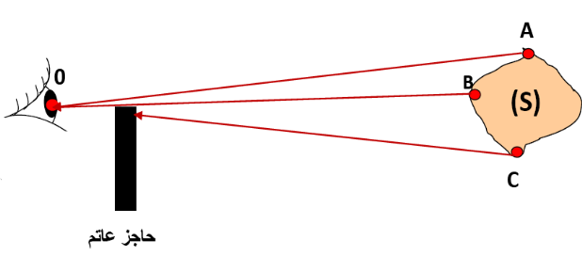

3 /- شرط رؤية كاملة أو جزئية للجسم:
نشاط 5ص131: متى تكون رؤية الأشياء رؤية كلية ومتى تكون رؤية جزئية ؟ من خلال النشاط السابق :
ترى العين الجسم رؤية كاملة إذا كانت كل نقاط الجسم في جهة العين و غير محجوبة عنها.
ترى العين الجسم رؤية جزئية إذا كانت بعض النقاط من الجسم في جهة العين والبعض محجوبة عنها.
4 /- زوايــا النظــــر:
نشاط 6: ما هي الزاوية النظر ؟ (وثيقة5)
تعريف زاوية النظر: هي زاوية التي يمكن العين من الرؤية الكاملة للجسم وتسمى أيضا بالقطر الظاهري.
تقاس بوحدة تسمى: الراديان "Rad" حيث 3.14Rad=180°
ملاحظة: إذا كانت زاوية النظر اصغر من 10° أي α<10° فان Tan α= α Rad

نشاط 7: كيف تفسر الاختلاف في الأبعاد التي ترى بها أجسام متماثلة؟ (وثيقة6)

الملاحظة: ✓ نلاحظ أن زوايا النظر مختلفة.
العلاقة بين زاوية النظر التي يرى من خلالها الجسم و بعد عين المراقب عن هذا الجسم هي:
أنه كلما كان الجسم بعيدا عن عين المراقب كانت زاوية النظر صغيرة و العكس صحيح.
تفسير ظاهرة اختلاف الأبعاد التي ترى بها أجسام متماثلة الشكل و بعيدة عن بعضها البعض:
نسمي الزاوية المحددة بالشعاعين الضوئيين A₁O و A₂O الصادرين عن العمود الأول و التي نرى من خلالها العمود الأول زاوية النظر بالنسبة له ، كما نسمي الزاوية المحددة بالشعاعين الضوئيين B₁O و B₂O الصادرين عن العمود الثاني و التي نرى من خلالها العمود الثاني زاوية النظر بالنسبة له و كما هو واضح من خلال الشكل أن الزاويتين مختلفتين و لهذا السبب نرى العمودين مختلفين في طولهما.

تمرين 10 ص 136 :

الحصة الثانية:
مراجعة الحصة السابقة

الإشكالية: الفرضيات:
التخطيط و التجريب:
التركيب:

الإشكالية: الفرضيات:
التخطيط و التجريب:

التركيب:

الإشكالية: الفرضيات:

التخطيط
و التجريب:

التركيب:

تقويم تكويني:

10د

5د

15د

10د

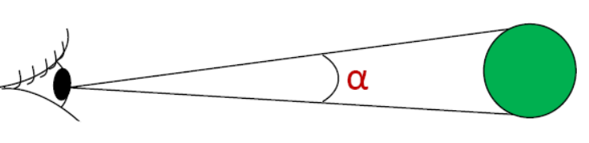

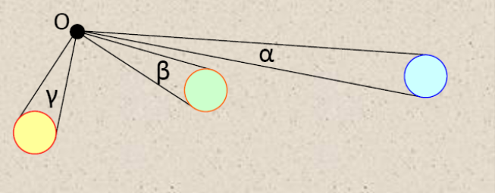

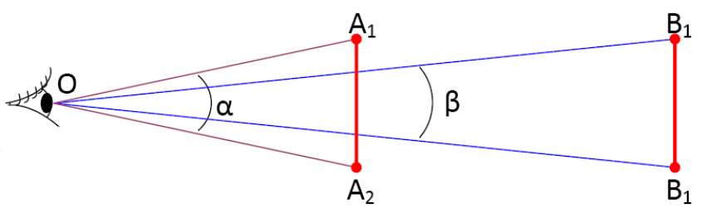

5 /- تقدير أبعاد جسم وتحديد موقعه:
كيف يمكن تقدير أبعاد جسم وتحديد موقعه؟
نشاط 8ص132: تجربة الدبابيس
نحدد مسار شعاعين ضوئيين صادرين من طرف الرقاس P بواسطة الدبابيس حسب الشكل التالي :

رسم القطعتين المستقيمتين A₁A₂ و B₁B₂ على أحد الشعاعين (P₁P₂) كما في الشكل التالي:
بتطبيق علاقة طالس نجد PA₁:

نشاط 9: طريقة التثليث:

لإيجاد الارتفاع (h) للنقطة (D) نعتمد على العلاقتين :

و منه نحسب كل من (h) و (L) كما يلي:

تمرين 18 ص 137 :

الحصة الثانية:
مراجعة الحصة السابقة

الإشكالية: الفرضيات:

التخطيط
و التجريب:

التركيب:

تقويم تحصيلي:

10د

5د

15د

10د

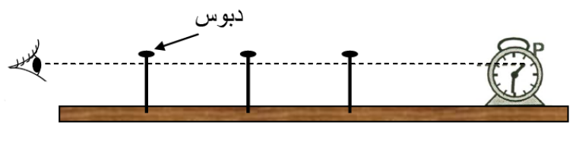

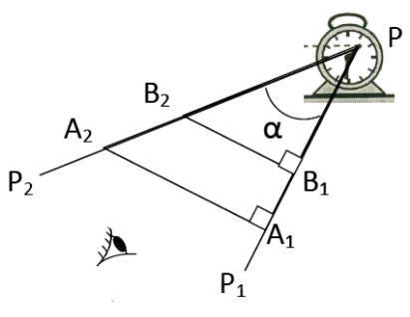
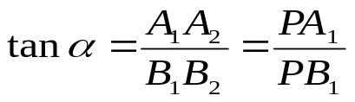

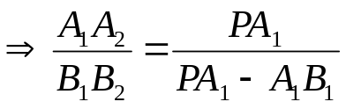

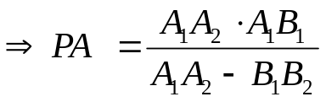

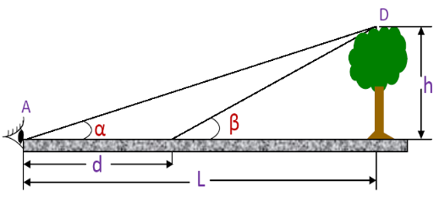
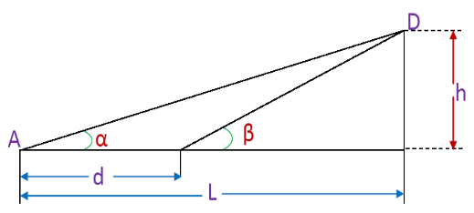

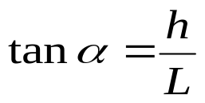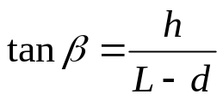

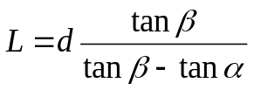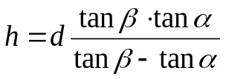

ملاحظات حول سير الحصة:

